**Simulação do Venturi**

Os sensores de gás precisam de um ambiente controlado e uma circulação constante de ar sobre eles de modo a sempre realizar uma leitura atualizada da massa de ar. Foi desenvolvido um tubo de Venturi para gerar uma vazão necessária para o ambiente controlado.

O tubo Venturi apresenta na entrada um fan de 120mm de diâmetro com o fluxo mássico de 42,69 g/s. Nas condições de operação o escoamento é incompressível devido a baixa velocidade, de 3,31m/s considerando o ar com densidade de 1,225kg/m³ e sem variação de temperatura.

O tubo foi simulado usando o software *Ansys Fluent* usando o solucionador baseado em densidade e com o modelo de turbulência k-ômega, devido ao domínio a ser simulado ser um escoamento interno, Na entrada do Venturi, foi colocado uma velocidade no valor de 3,31 m/s e na entrada do tubo onde estão instalados os sensores, uma condição de pressão com o valor da pressão externa. Na saída do Venturi foi adicionado uma saída de pressão no valor da pressão externa e as demais regiões, contorno de parede. A princípio foi feita uma simulação 2D de modo a ver o comportamento preliminar do fluido de trabalho e posteriormente foi feita uma simulação 3D em que foi analisado o comportamento detectado na 2D.

**Simulação 2D**

Com as condições de contorno inicialmente definidas, foram obtidos os campos de pressão, velocidade, vorticidade e linhas de trajetória. O objetivo da simulação 2D foi encontrar presença de regiões de recirculação do escoamento.

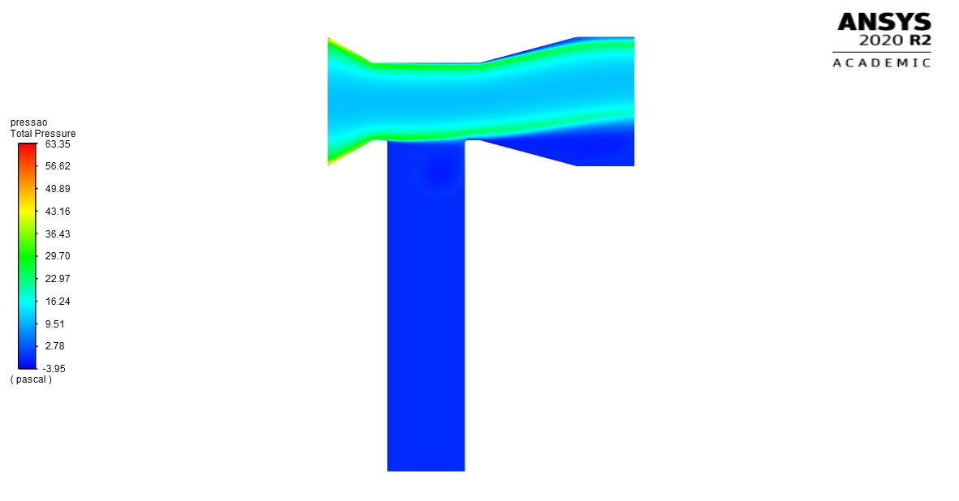Figura 1: Campo de Pressão total

No campo de pressão, é visível uma sucção de 3,85Pa no duto onde serão localizados os sensores, não mostra zonas de baixa pressão, ou seja, se houver zonas de recirculação, elas não geram gradientes de pressão significativos que interferem a pressão do sistema.

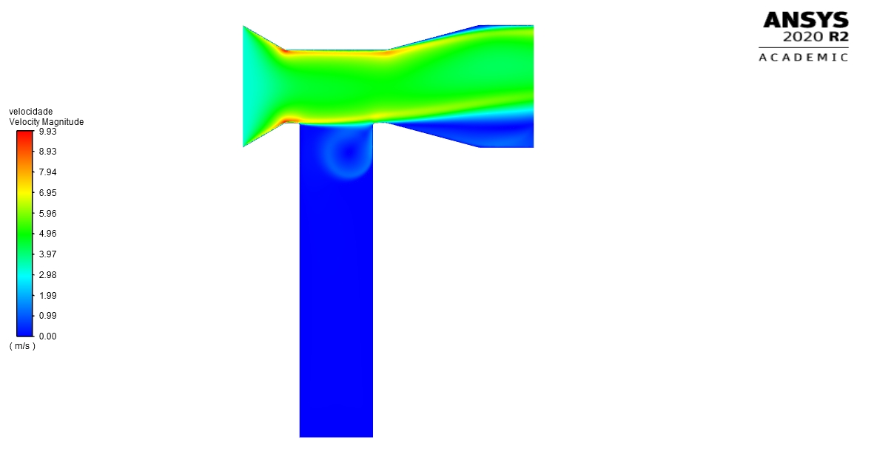Figura 2: Campo de Velocidade

Já no campo de velocidade, apresenta uma região de recirculação na junção do tubo de leitura com o Venturi, devendo ser analisado os campos de vorticidade e as linhas de trajetória para definir a zona de interferência da recirculação.

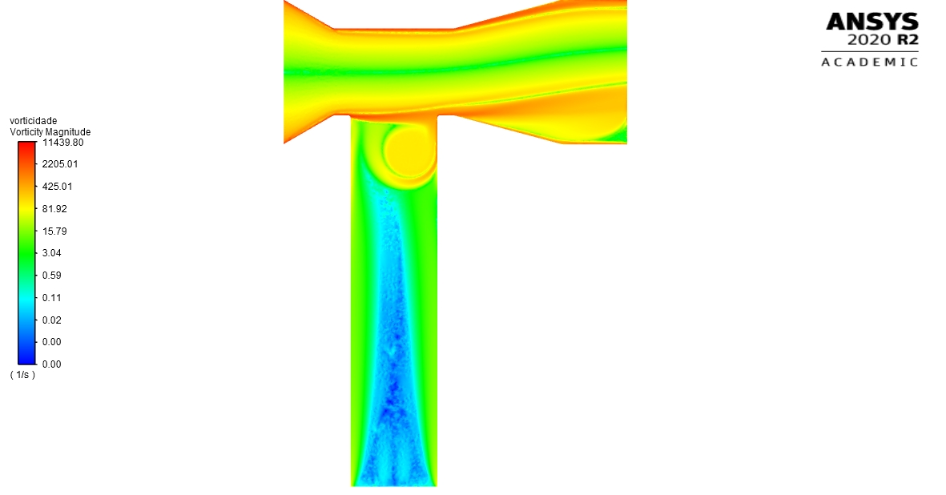Figura 3: Campo de Vorticidade.

Na Fig. 3 é possível ver a região onde a vorticidade apresenta um valor constante, onde é adequada a posição dos sensores. Na zona de recirculação, apresenta uma vorticidade com um valor mais elevado, alterando a precisão da leitura dos sensores.

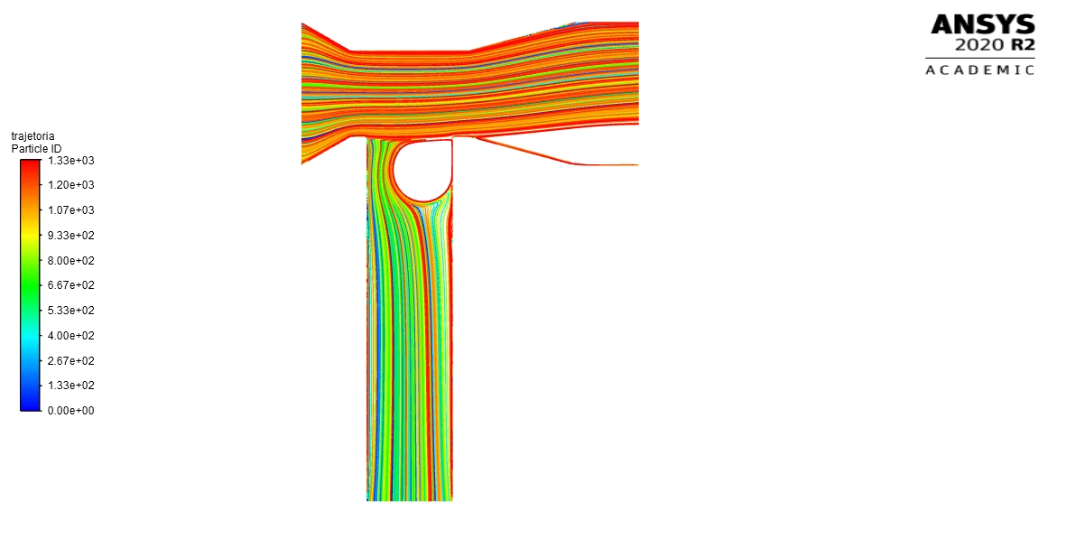Figura 4: Linhas de trajetória do escoamento.

Na figura 4 é possível ver a zona de interferência da recirculação gerada na junção dos dois tubos. Entretanto, é necessária uma visualização das linhas 3D para analisar a real magnitude da zona de recirculação.

**Simulação 3D**

Na simulação 3D foram utilizadas as mesmas condições de contorno do escoamento 2D, entretanto a região de recirculação se apresentou de forma mais detalhada em relação a simulação bidimensional.

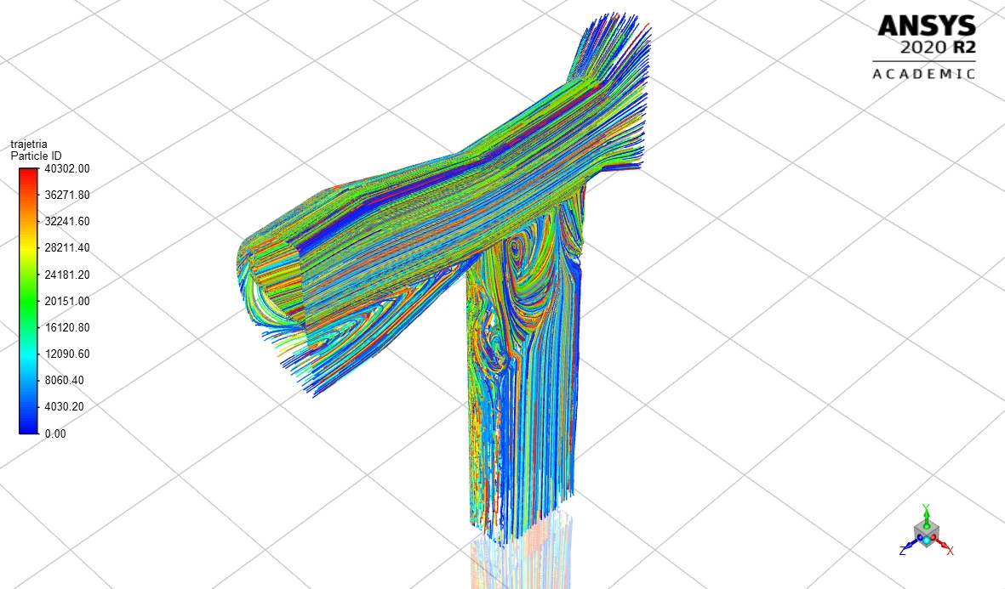Figura 5: Linhas de trajetória 3D

Na Fig. 5 é possível ver nitidamente a zona de recirculação, que apresenta vários vórtices na região dos sensores. Com a visualização dos vórtices, é possível definir a zona segura para posicionar os sensores. As zonas seguras para a instalação dos sensores se mostram na Fig. 6.

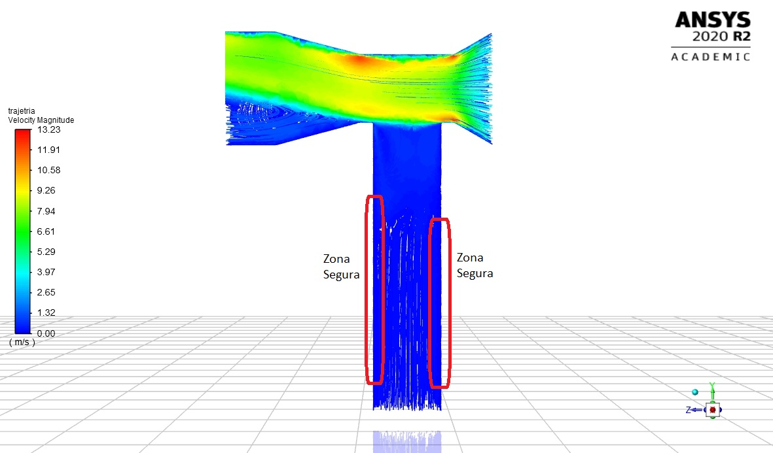Figura 6: Região adequada para a instalação dos sensores.

**Apêndice**

**Saídas Numéricas**

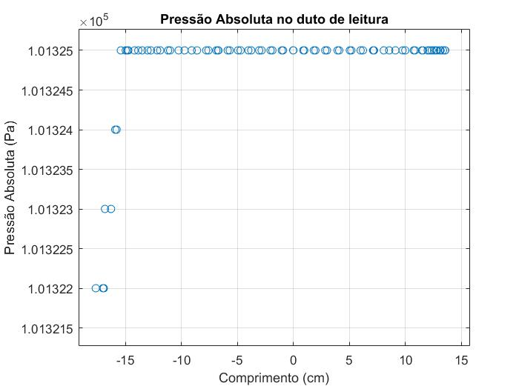Figura 7: Pressão ao longo do tubo de leitura dos sensores.

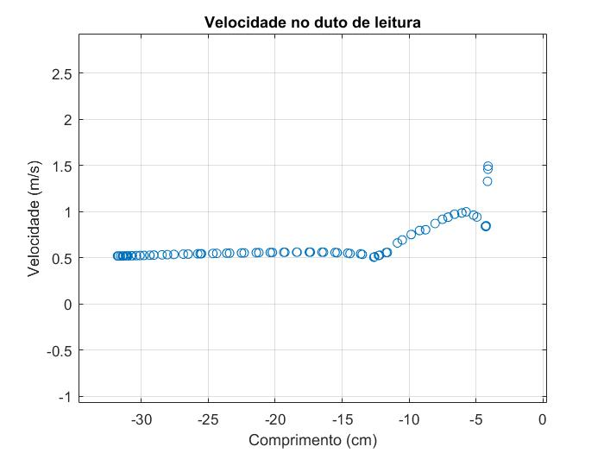Figura 8: Velocidade ao longo dos sensores.